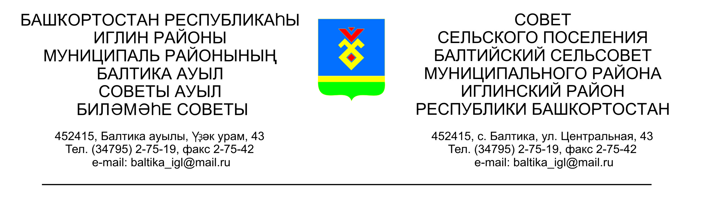 КАРАР РЕШЕНИЕ

Совета сельского поселения Балтийский сельсовет муниципального
района Иглинский район Республики Башкортостан

О проекте решения Совета сельского поселения Балтийский сельсовет муниципального района Иглинский район Республики Башкортостан «Об утверждении местных нормативов градостроительного проектирования сельского поселения Балтийский сельсовет муниципального района Иглинский район Республики Башкортостан»
В соответствии со ст. 29,2 Градостроительного кодекса Российской Федерации от 29.12.2004 г. №190-ФЗ, Постановлением Правительства Республики Башкортостан от 13.05.2008 г. №153 «Об утверждении республиканских нормативов градостроительного проектирования Республики Башкортостан «Градостроительство, Планировка и застройка городских округов, городских и сельских поселений Республики Башкортостан», Совет сельского поселения Балтийский сельсовет муниципального района Иглинский район Республики Башкортостан :

1. Принять к рассмотрению проект решения Совета сельского поселения Балтийский сельсовет муниципального района Иглинский район Республики Башкортостан «Об утверждении местных нормативов градостроительного проектирования сельского поселения Балтийский сельсовет муниципального района Иглинский район Республики Башкортостан» (прилагается).
2. Обнародовать проект решения Совета сельского поселения Балтийский сельсовет муниципального района Иглинский район Республики Башкортостан «Об утверждении местных нормативов градостроительного проектирования сельского поселения Балтийский сельсовет муниципального района Иглинский район Республики Башкортостан» до 10 апреля 2017 года.
3. Контроль за исполнением настоящего решения возложить на Постоянную комиссию Совета по земельным вопросам, благоустройству и экологии (председатель – Бугвин И.М.)

Глава сельского поселения В.Н.Карунос

«05 » апреля 2017г
№ 213

